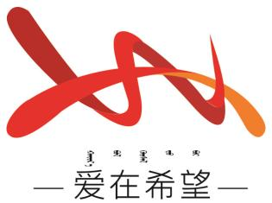

通辽经济技术开发区

新城街道希望新城社区工作简报

主办：希望新城社区党委 2025年6月14日

**铸牢中华民族共同体意识 热血共筑团结情**

为铸牢中华民族共同体意识，弘扬“人道、博爱、奉献”的崇高精神，深入践行党员干部为民服务宗旨，在第22个世界献血者日来临之际，6月14日希望新城社区组织在职党员开展“铸牢中华民族共同体意识 热血共筑团结情”主题献血活动。​

活动现场，参与献血的在职党员和居民们早早来到通辽市中心血站，在工作人员的引导下，依次完成填表登记、测量血压、血液初筛等准备工作。大家认真阅读献血注意事项，耐心等待采血。在献血队伍中，既有多次参与献血的 “老面孔”，也有首次献血的 “新成员”。他们挽起衣袖，伸出手臂，让饱含爱心的血液缓缓流入血袋。每一位献血者的脸上都洋溢着自豪与欣慰，他们用实际行动诠释着关爱他人、奉献社会的高尚情怀。一位参与献血的在职党员表示：“献血是一件非常有意义的事情，能为有需要的人贡献自己的一份力量，我感到很开心。作为党员，更应该带头践行社会责任，传递爱心。”

此次活动，社区在职党员充分发挥先锋模范作用，用热血诠释了共产党员的初心和使命，也带动了更多社区居民参与到公益事业中来。活动不仅为临床用血提供了有力支持，更增强了社区的凝聚力和向心力，营造了互帮互助、团结友爱的良好社区氛围。

希望新城社区

2025年6月14日

影像资料：

